Dokumentasi Praktikum PBO 1

Mata Kuliah : PBO - TI - S1

Pertemuan : 1

NIM : A11.2021.13254

Nama : Yohanes Dimas Pratama

**Hello.java**

Hasil Program:

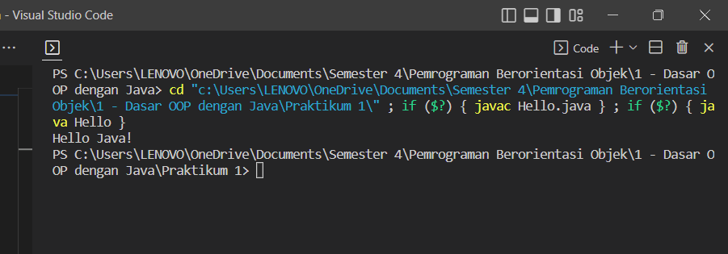

Code Program:

public class Hello {

    public static void main(String[] args) {

        System.out.println("Hello Java!");

    }

}

**Biodata.java**

Hasil Program:

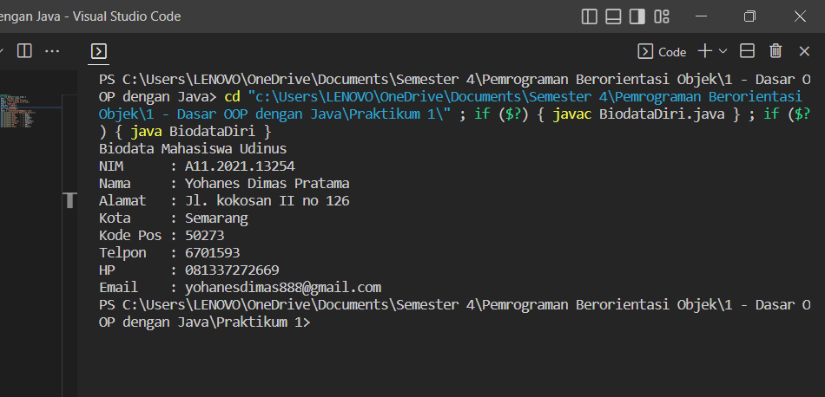

Code Program:

public class BiodataDiri {

    public static void main(String[] args) {

        String NIM = "A11.2021.13254";

        String Nama = "Yohanes Dimas Pratama";

        String Alamat = "Jl. kokosan II no 126";

        String Kota = "Semarang";

        String Kode_Pos = "50273";

        String Telpon = "6701593";

        String HP = "081337272669";

        String Email = "yohanesdimas888@gmail.com";

        System.out.println("Biodata Mahasiswa Udinus");

        System.out.println("NIM      : " + NIM);

        System.out.println("Nama     : " + Nama);

        System.out.println("Alamat   : " + Alamat);

        System.out.println("Kota     : " + Kota);

        System.out.println("Kode Pos : " + Kode_Pos);

        System.out.println("Telpon   : " + Telpon);

        System.out.println("HP       : " + HP);

        System.out.println("Email    : " + Email);

    }

}

**Persegi.java**

Hasil Program:

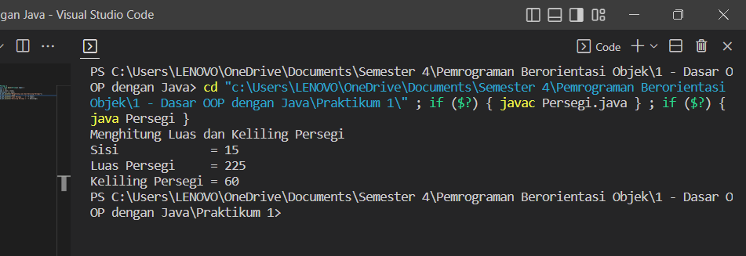

Code Program:

public class Persegi {

    public static void main(String[] args) {

        int sisi = 15;

        int luas = sisi * sisi;

        int keliling = 4 * sisi;

        System.out.println("Menghitung Luas dan Keliling Persegi");

        System.out.println("Sisi             = " + sisi);

        System.out.println("Luas Persegi     = " + luas);

        System.out.println("Keliling Persegi = " + keliling);

    }

}

**Segitiga.java**

Hasil Program:

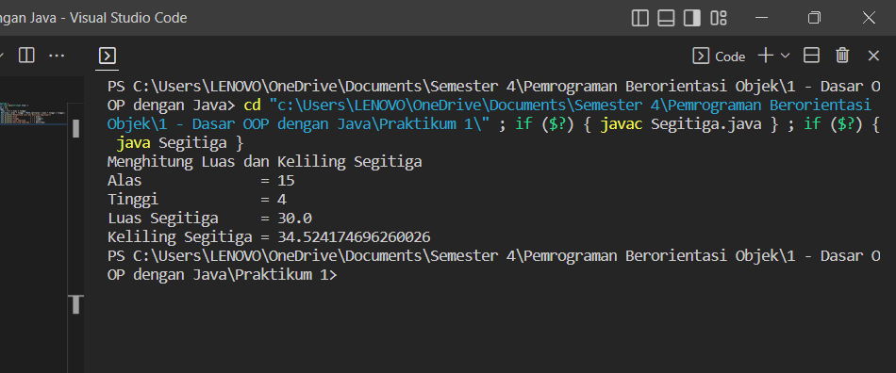

Code Program:

public class Segitiga {

    public static void main(String[] args) {

        int alas = 15;

        int tinggi = 4;

        double luas = 0.5 * alas * tinggi;

        double Keliling = alas + tinggi + Math.sqrt(alas * alas + tinggi * tinggi);

        System.out.println("Menghitung Luas dan Keliling Segitiga");

        System.out.println("Alas              = " + alas);

        System.out.println("Tinggi            = " + tinggi);

        System.out.println("Luas Segitiga     = " + luas);

        System.out.println("Keliling Segitiga = " + Keliling);

    }

}

**Lingkaran.java**

Hasil Program:

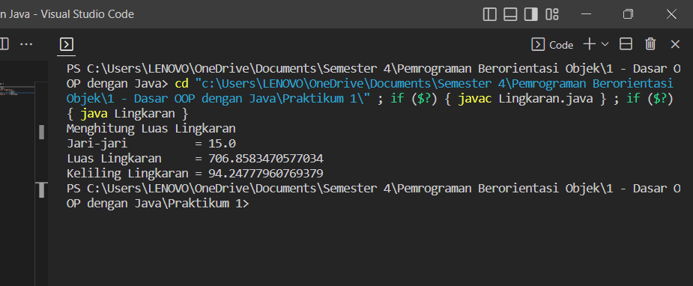

Code Program:

public class Lingkaran {

    public static void main(String[] args) {

        double jari = 15;

        double luas = Math.PI * jari * jari;

        double keliling = 2 * Math.PI * jari;

        System.out.println("Menghitung Luas Lingkaran");

        System.out.println("Jari-jari          = " + jari);

        System.out.println("Luas Lingkaran     = " + luas);

        System.out.println("Keliling Lingkaran = " + keliling);

    }

}

**Kubus.java**

Hasil Program:

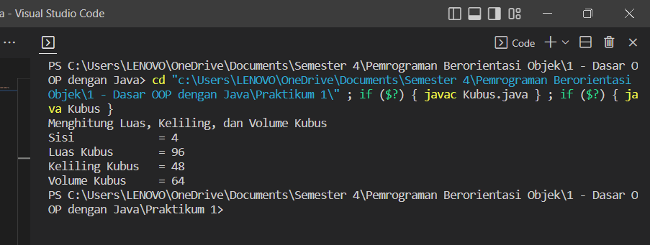

Code Program:

public class Kubus {

    public static void main(String[] args) {

        int sisi = 4;

        int luas = 6 * sisi * sisi;

        int keliling = 12 * sisi;

        int volume = sisi * sisi * sisi;

        System.out.println("Menghitung Luas, Keliling, dan Volume Kubus");

        System.out.println("Sisi             = " + sisi);

        System.out.println("Luas Kubus       = " + luas);

        System.out.println("Keliling Kubus   = " + keliling);

        System.out.println("Volume Kubus     = " + volume);

    }

}